CATALÀ. Setmana del 25 de maig

Notícia


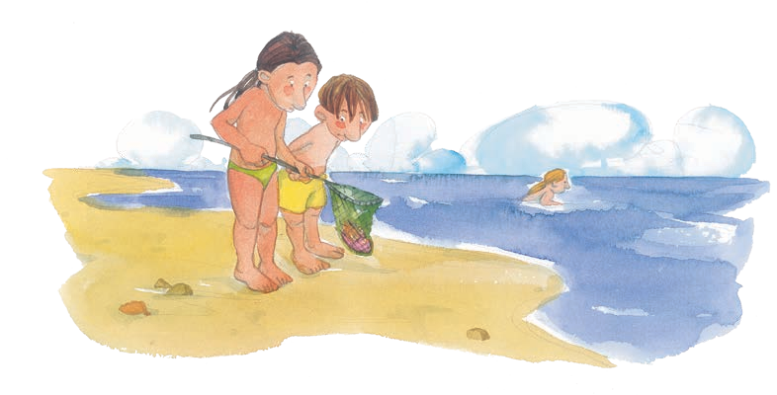
LES MEDUSES ES CONCENTREN A LES PLATGES DE BARCELONA, ROSES I SALOU
BARCELONA

Les platges de Barcelona, el Garraf i Castelldefels, el golf de Roses i Sa- lou són els punts de més concen- tració de meduses de tota la cos- ta catalana. L’Institut de Ciències del Mar (ICM) assegura que cada estiu es localitzen al litoral català uns 300 bancs d’aquests animals poc desitjats pels banyistes i que una quarta part d’aquests grups de meduses es descobreixen pre- cisament en aquestes platges.
Aquests organismes marins urti- cants són ja un clàssic de les va- cances d’estiu. Segons les dades de l’ICM, es localitzen una mitja- na de gairebé tres eixams diaris a les costes catalanes. Per això, en els últims cinc anys, els serveis de la Creu Roja han atès entre
  - i 22.000 afectats per pica- des de meduses. No obstant això, l’expert de l’ICM Josep Maria Gili assegura que aquesta xifra «és només la meitat de les incidències reals», ja que no tots els banyis- tes demanen assistència mèdica.

El Periódico
(text adaptat)

8

Activitats
i
g
u
j
d
d
x
h
e
q
z
u
v

Explica el títol de la notícia amb paraules teves.

    - Completa aquesta graella amb la informació que dona la notícia:

Qui són
les protagonistes?
Què passa?
On passa?
Quan passa?

    - Respon aquestes preguntes:
      - Què és un eixam de meduses?

      - Què vol dir que les meduses són urticants?

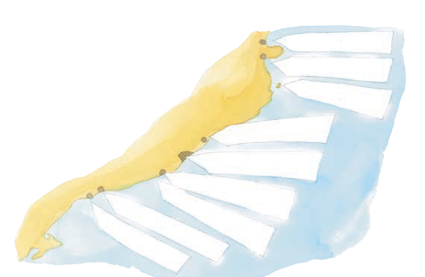
    - Pinta el cartell dels llocs de la costa catalana

on n’hi ha més.
BARCELONA
CASTELLDEFELS
EL GARRAF
MATARÓ

LLANÇÀ

GOLF DE ROSES
I. MEDES

9
TARRAGONA
SALOU

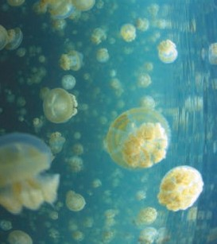
Poesia
y
r
f
a
c
n
z
i
o
b
h
s
e

Capbussons

Activitats

Medusa de seda fina, ballarina,
transparent i preciosa, mandrosa;
llargues cintes de colors,
blau, maragda, groc, carmí, l’acompanyen pel camí: quan navega l’aigua clara sembla l’arc de Sant Martí.

Olga Xirinacs: Cavall de mar
(fragment). Barcanova

Segons l’autora, a què s’assembla la medusa?
  - _{Teixit:}
  - _{Ofici:}
  - Fenomen natural:
- Què tenen en comú amb la medusa?
- Com és la medusa segons el poema?

- A què es refereix l’autora quan parla de les cintes de colors?

- Creus que a Olga Xirinacs li agraden les meduses? Per què?

10



Avaluació
i
g
u
j
d
d
x
h
e
q
z
u
v
- En aquesta unitat has llegit dos textos sobre les meduses. Quin tipus de textos són?

- Es parla igual de les meduses en els dos textos?

- Penses el mateix sobre les meduses després de llegir la notícia que després de llegir el poema?

- En el text «La Ciutat del Mar», que vam treballar la setmana del 27 d’abril, també hi apareix una medusa. Amb quin dels dos textos que acabes de comentar podries relacionar la medusa Diana? Per què?

- Quin dels textos t’ha agradat més? Explica per què.

MIREU EL CURTMETRATGE

 |   Ho he trobat fàcil |   M’ha costat una mica |   M’ha costat molt
Activitats de comprensió lectora: NOTÍCIA

Activitats de comprensió lectora: POESIA

- Ara us proposo que mireu el curtmetratge “SNACK ATTACK”
que he penjat a la graella de 3r.

- Penseu si us ha agradat o no i per què. En parlarem a la videoconferència.

